ФЕДЕРАЛЬНОЕ ГОСУДАРСТВЕННОЕ БЮДЖЕТНОЕ ОБРАЗОВАТЕЛЬНОЕ

УЧРЕЖДЕНИЕ ВЫСШЕГО ПРОФЕССИОНАЛЬНОГО ОБРАЗОВАНИЯ

«МОСКОВСКИЙ АВИАЦИОННЫЙ ИНСТИТУТ

(национальный исследовательский университет)» (МАИ)

Направление подготовки: 27.03.05 «Инноватика»

**Лабораторная работа №3**

по дисциплине «Структура программного обеспечения и базы данных»

Выполнил:

Студенты гр. М3О-236Б-22

Николов С.А.

Преподаватель:

Александрова С.С.

Москва 2023

Оглавление

Цель работы: 3

Раздел 1. Решение задачи 5.1 3

Раздел 2. Решение задачи 5.2 4

Раздел 3. Решение задачи 5.3 5

Раздел 4. Решение задачи 5.4 9

Раздел 5. Решение задачи 5.5 9

# Цель работы:

Решение практических задач по анализу данных при помощи библиотеки Pandas.

# Раздел 1. Решение задачи 5.1

Пункт 1: Сколько строк и столбцов в таблице?  
  
199 строк и 26 столбцов

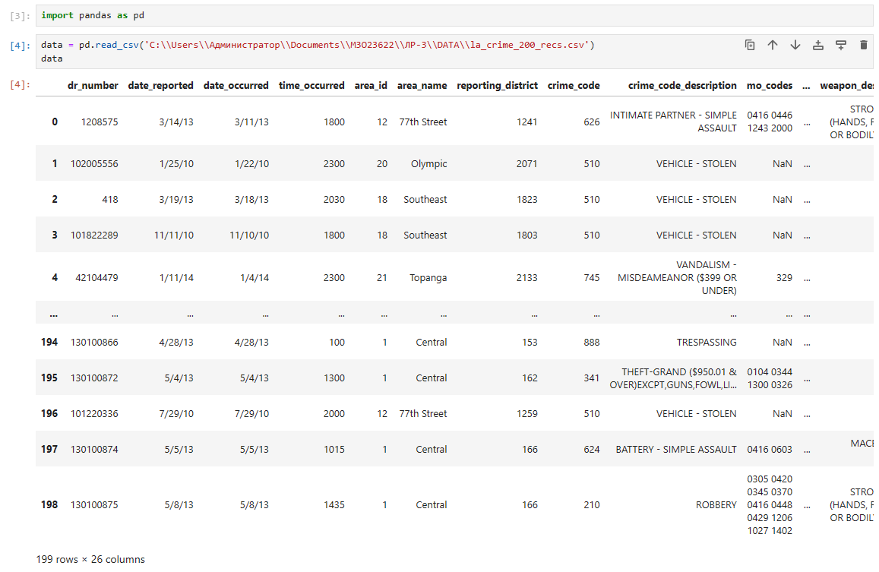

Пункт 2: Какие типы данных у столбцов?

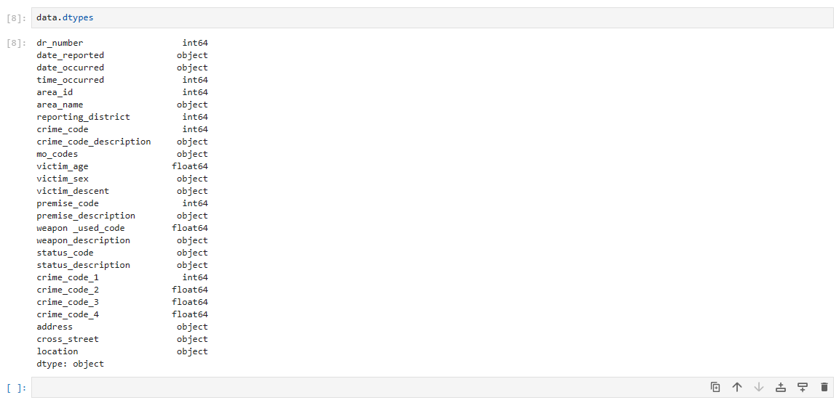

Пункт 3: Сколько пропущенных значений?

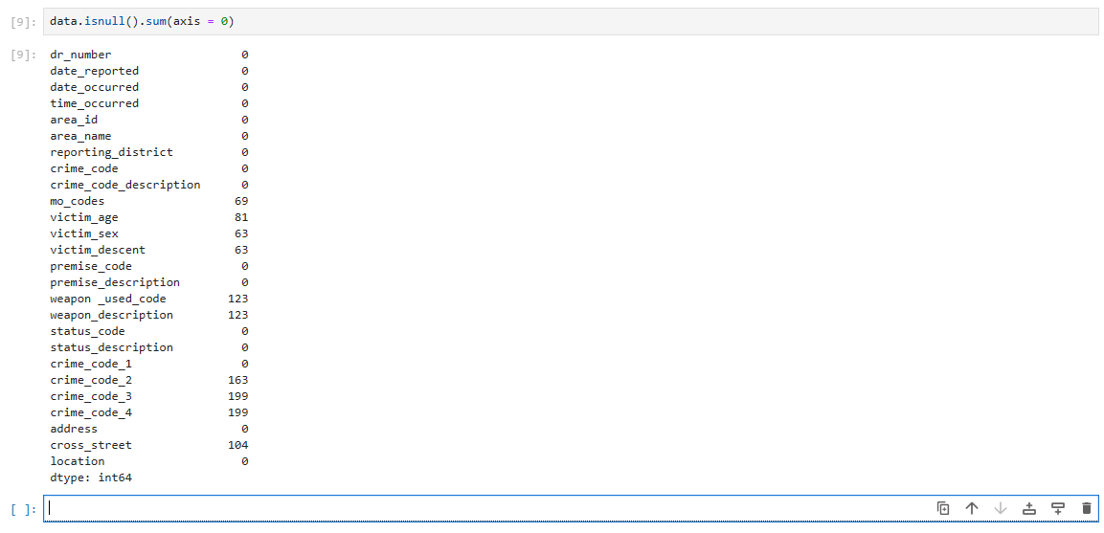

# Раздел 2. Решение задачи 5.2

Пункт 1: Верно ли, что женщины чаще оказываются жертвами по сравнению с мужчинами?

Нет, это не так мужчины чаще оказываются жертвами преступлений.

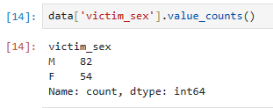

# Раздел 3. Решение задачи 5.3

Пункт 1: Как различается вероятность женщин и мужчин стать жертвой в зависимости от возраста? Постройте визуализацию. В каком возрастном промежутке мужчины чаще становятся жертвами преступлений?

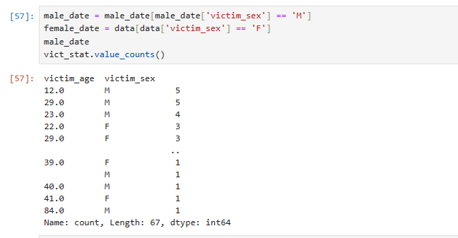

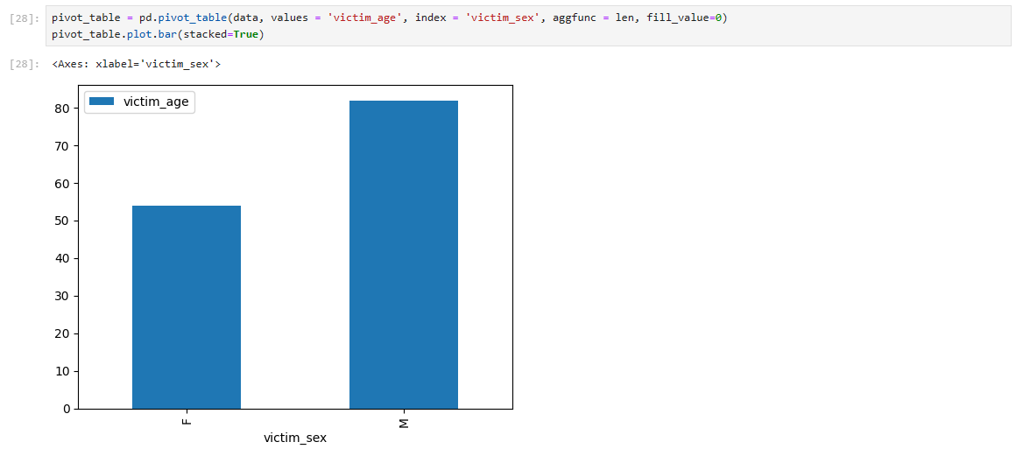

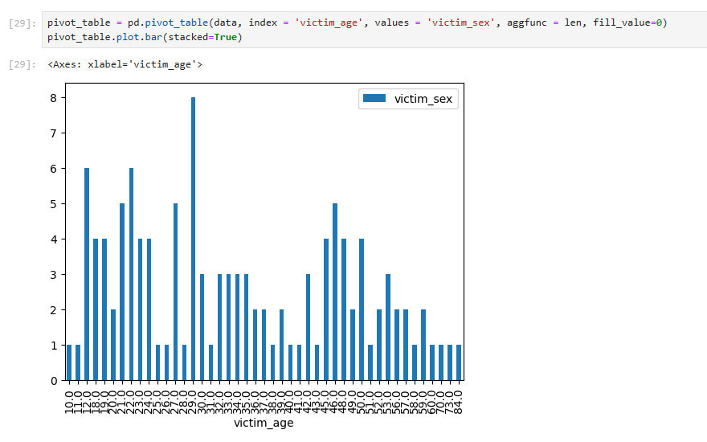

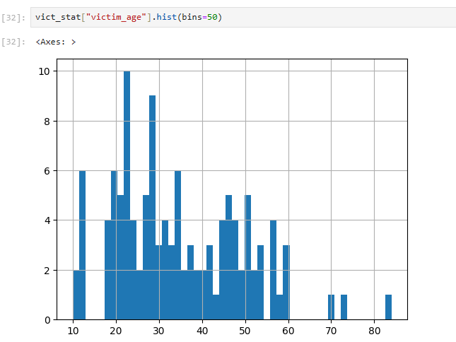

От каких преступлений чаще старадют женщины, а от каких мужчины?

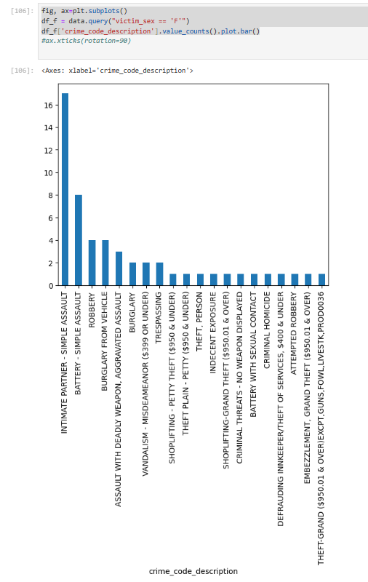

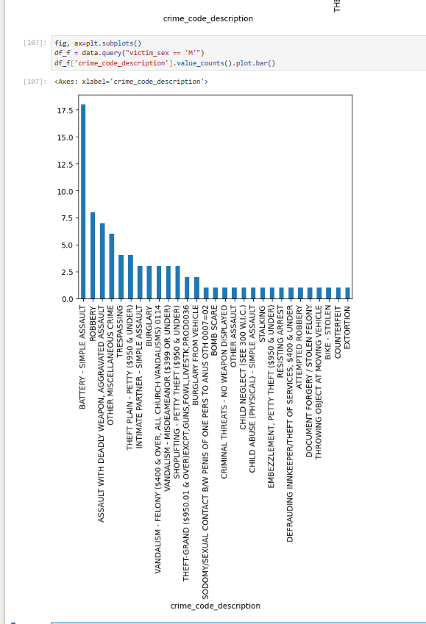

# Раздел 4. Решение задачи 5.4

# 

# Раздел 5. Решение задачи 5.5

